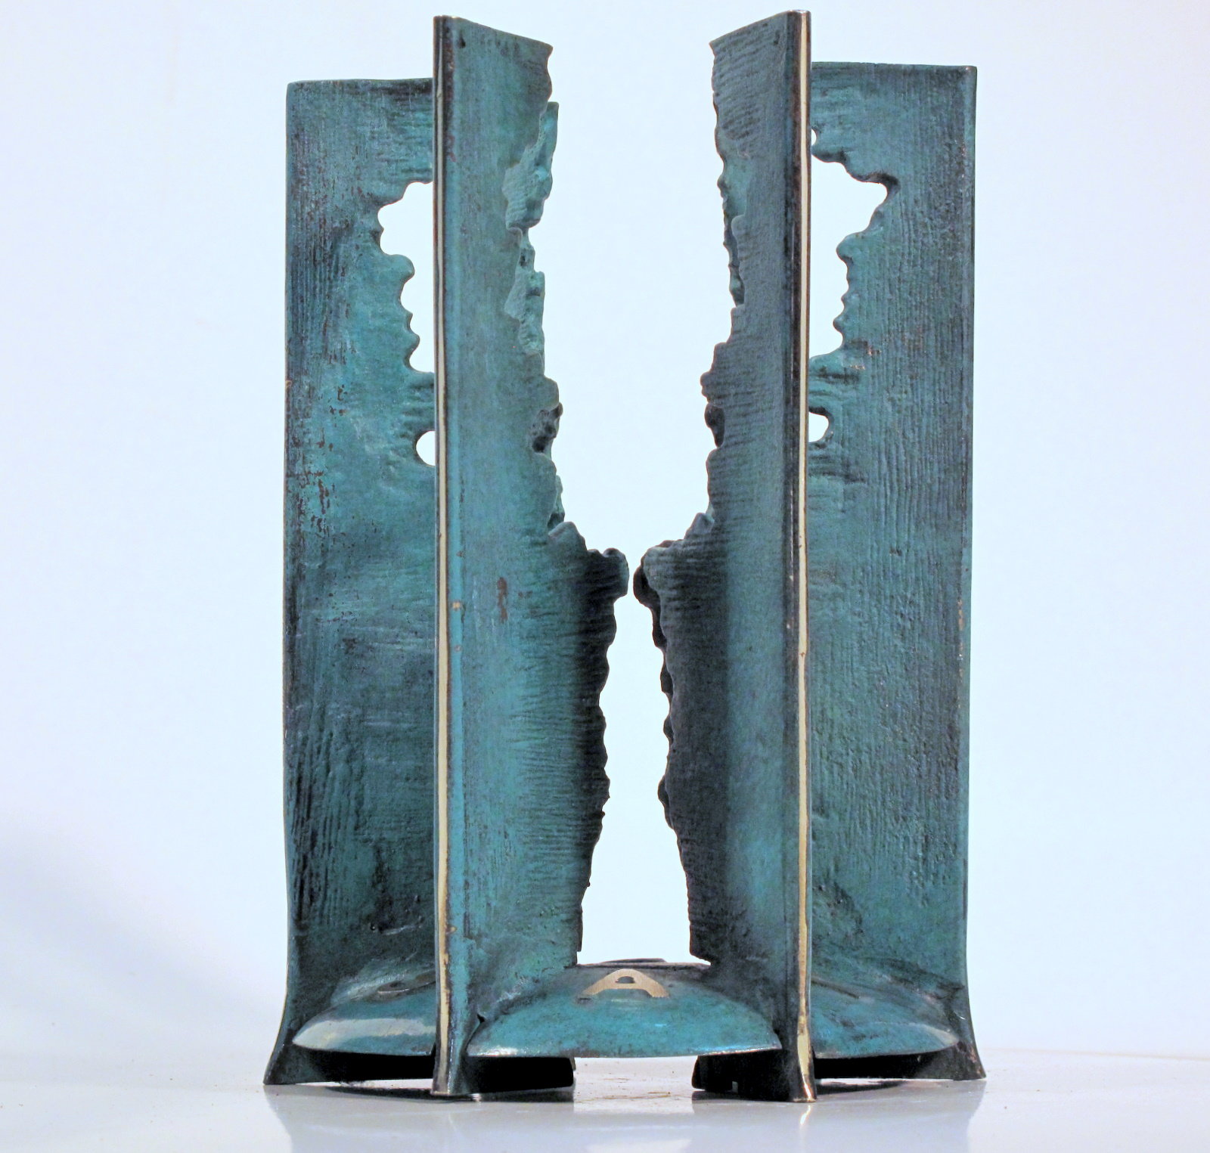

PREMIOS ATADES VI EDICIÓN
Bases Reguladoras
Primera.-
Esta asociación convoca la VI Edición de los Premios Atades como fórmula de reconocimiento de actividades, públicas o privadas, a favor del desarrollo de una sociedad abierta dónde sea posible integrar plenamente a personas con discapacidad intelectual.
Se establecen tres modalidades: "Premio a la Entidad líder en apoyo a personas con discapacidad intelectual", "Premio al Proyecto por la integración de las personas con discapacidad intelectual” y “Premio Imagen de la Discapacidad”.
Segunda.-
El ámbito de los premios está dirigido a personas físicas o jurídicas, públicas o privadas, con nacionalidad española y que desarrollen su actividad en España. La presentación implica la aceptación de las bases y el veredicto del jurado. No serán valorados los proyectos que no reúnan los requisitos establecidos en las bases. No podrán concurrir a ellos proyectos desarrollados por personas físicas o jurídicas directamente vinculadas con Atades.
Tercera.-
Podrán ser adjudicatarias del "Premio a la Entidad líder en apoyo a personas con discapacidad intelectual” entidades públicas o privadas que se hayan significado por su apoyo a las personas con discapacidad intelectual. El premio son 1.500 euros y una escultura conmemorativa en bronce realizada por Florencio de Pedro.
Respecto al "Premio al Proyecto por la integración de las personas con discapacidad intelectual”, los proyectos presentados deberán tratar obligatoriamente sobre cuestiones relacionadas con la mejora en la calidad de los discapacitados intelectuales y la problemática que se genera en su entorno, especialmente en la vida ordinaria. El premio son 1.500 euros y una escultura conmemorativa.
Al “Premio Imagen de la Discapacidad” podrán concurrir personas, proyectos, experiencias, empresas, entidades o grupos de comunicación y medios, en cualquiera de sus modalidades, que teniendo como receptor a la opinión pública, hayan trabajado a favor de la normalización de la discapacidad. El premio consistirá en una escultura del mismo artista.

Los premios, a juicio del jurado, podrán ser divisibles o declarados desiertos.
Cuarta.-
El jurado encargado de valorar los trabajos presentados estará formado por aragoneses de prestigio del ámbito institucional, social y económico y miembros de la Junta de Gobierno. Valorará los proyectos que se presenten teniendo en cuenta su rigor, originalidad, iniciativa, eficacia y colaboración con otras instituciones.
Se tendrá en cuenta el impacto que produzcan a medio y a largo plazo, así como la participación de voluntarios.
El jurado, cuyo fallo será inapelable y se notificará directamente a los interesados, interpretará y completará las bases de estos Premios, supliendo sus lagunas y resolviendo las dudas que puedan plantearse y podrá otorgar menciones honoríficas en aquellos casos en que lo consideren oportuno.
Quinta.-
Los premiados, sean personas físicas o jurídicas, recibirán un diploma acreditativo y una escultura de bronce realizada por el artista aragonés Florencio de Pedro.
De manera testimonial y para contribuir a la puesta en marcha y consolidación de las iniciativas galardonadas con el “Premio al Proyecto por la integración de las personas con discapacidad intelectual” y el “Premio a la Entidad líder en apoyo a personas con discapacidad intelectual" se les asigna un importe en metálico de 1.500 euros.
Sexta.-
La documentación de las candidaturas se aportará en versión digital (USB, CD ó DVD) y en papel.
Asimismo, se rellenará la FICHA ADJUNTA que es imprescindible y el primer y principal documento a valorar y se entregará al inicio de la candidatura.
Se establece un máximo de 10 folios por candidatura.
Se remitirá bien por correo certificado al domicilio social de Atades, C/ Octavio de Toledo nº2, C.P. 50007 de Zaragoza, bien personalmente en la Secretaría de la Asociación (igual dirección), indicando en el sobre "PREMIOS ATADES ·VI EDICIÓN" y la categoría a la que concurre.

También se recomienda el envío adicional de una copia vía e-mail: comunicacion@atades.org y comunicacion2@atades.org.
Las candidaturas se presentarán en idioma español y se hará constar si las candidaturas presentadas han sido premiadas en otros concursos.
Séptima.-
Los concursantes deberán acreditar, documentalmente, que no existen problemas de reproducción de la imagen de personas que aparezcan en los trabajos presentados a concurso, así como que han obtenido de forma expresa las autorizaciones necesarias sobre los documentos, imágenes, música o cualquier otro contenido que se incluya en los mismos, asumiendo las responsabilidades que de todo tipo pudieran derivarse de su incumplimiento.
Además, autorizan a Atades a reproducir las imágenes y material que envíen.
Octava.-
Atades, así como instituciones y organizaciones públicas o privadas, podrán proponer para su estudio y consideración el nombre de personas o entidades que, a su juicio, reúnan requisitos suficientes para poder optar a alguna de las modalidades de los premios.
Novena.-
El plazo de admisión de los proyectos finaliza el 3 de marzo.
Décima.-
Atades podrá utilizar, publicar y/o difundir los proyectos premiados indicando siempre los datos del autor.
Para más información, Departamento de Comunicación Atades:
976235010 - comunicacion@atades.org – comunicacion2@atades.org

